**UNIVERSIDAD NACIONAL DE TRUJILLO**

FACULTAD DE INGENIERÍA

PROGRAMA DE INGENIERÍA MECATRÓNICA



**“LABORATORIO N°5 Práctica ejercicios dimensión”**

**CURSO:**

PROGRAMACIÓN I

**ESTUDIANTES:**

Quiñones Lopez Carlos Eduardo

**DOCENTE:**

Ms. Ing. ASTO RODRIGUEZ EMERSON MAXIMO

**CICLO:**

**III**

**TRUJILLO – PERÚ**

**2023**

6. Realice y represente mediante un diagrama de flujo el algoritmo para obtener el producto de dos matrices de orden M x N y P x Q.

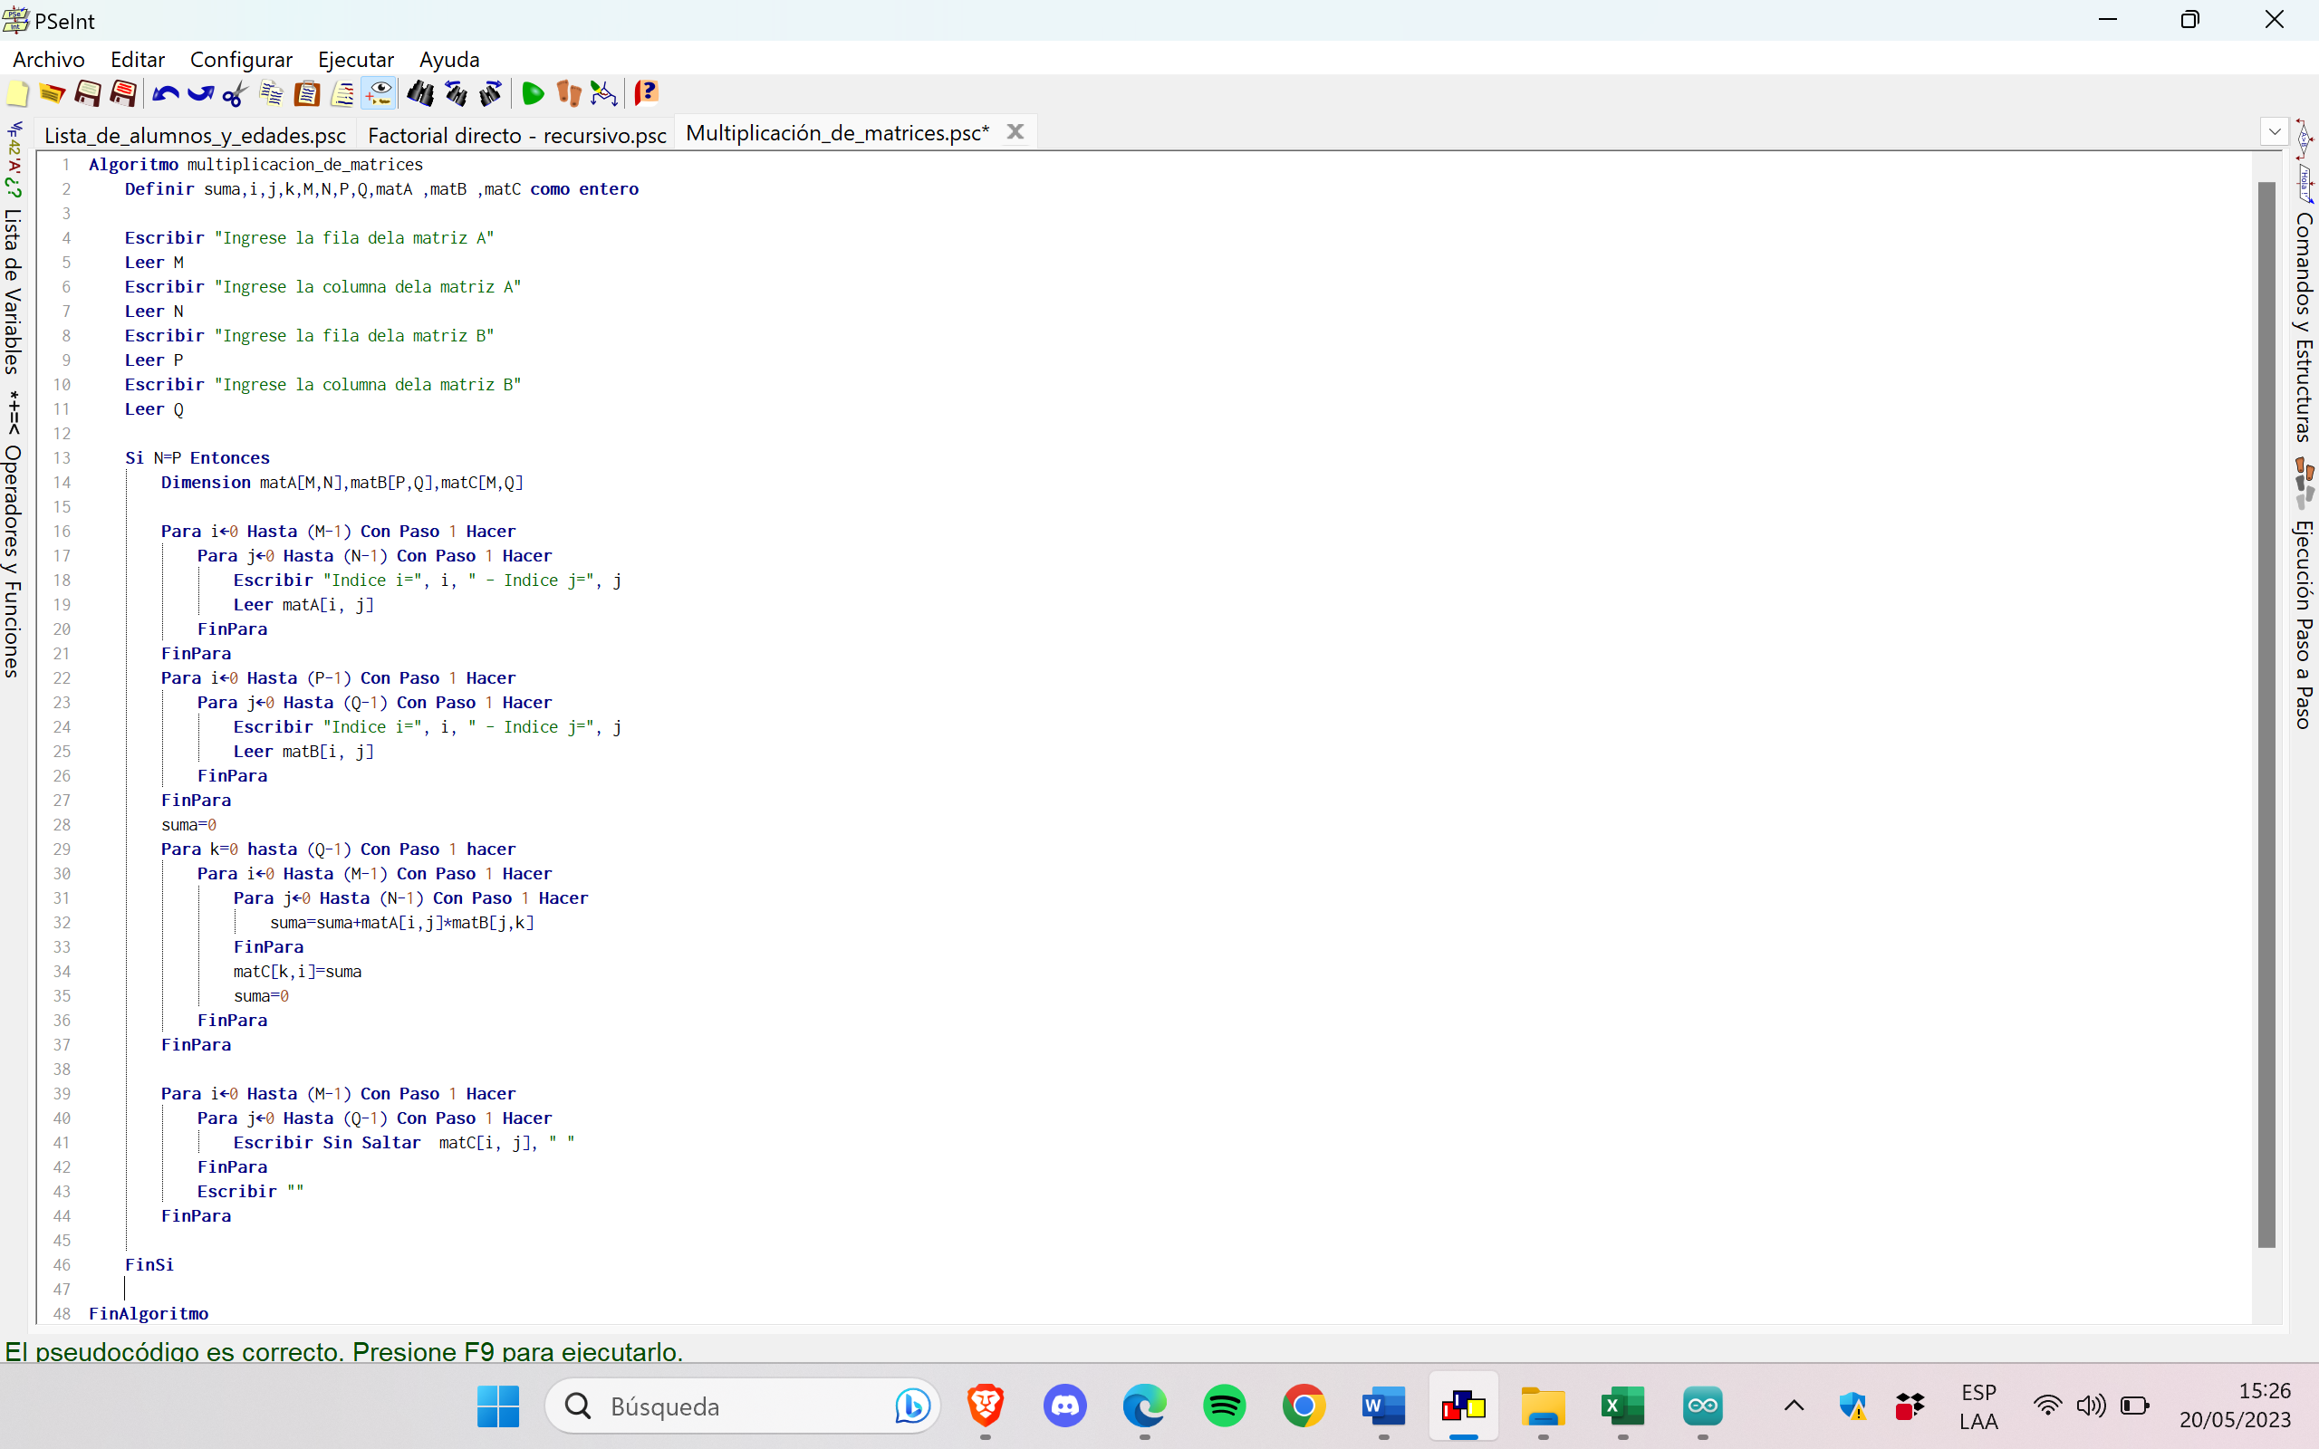

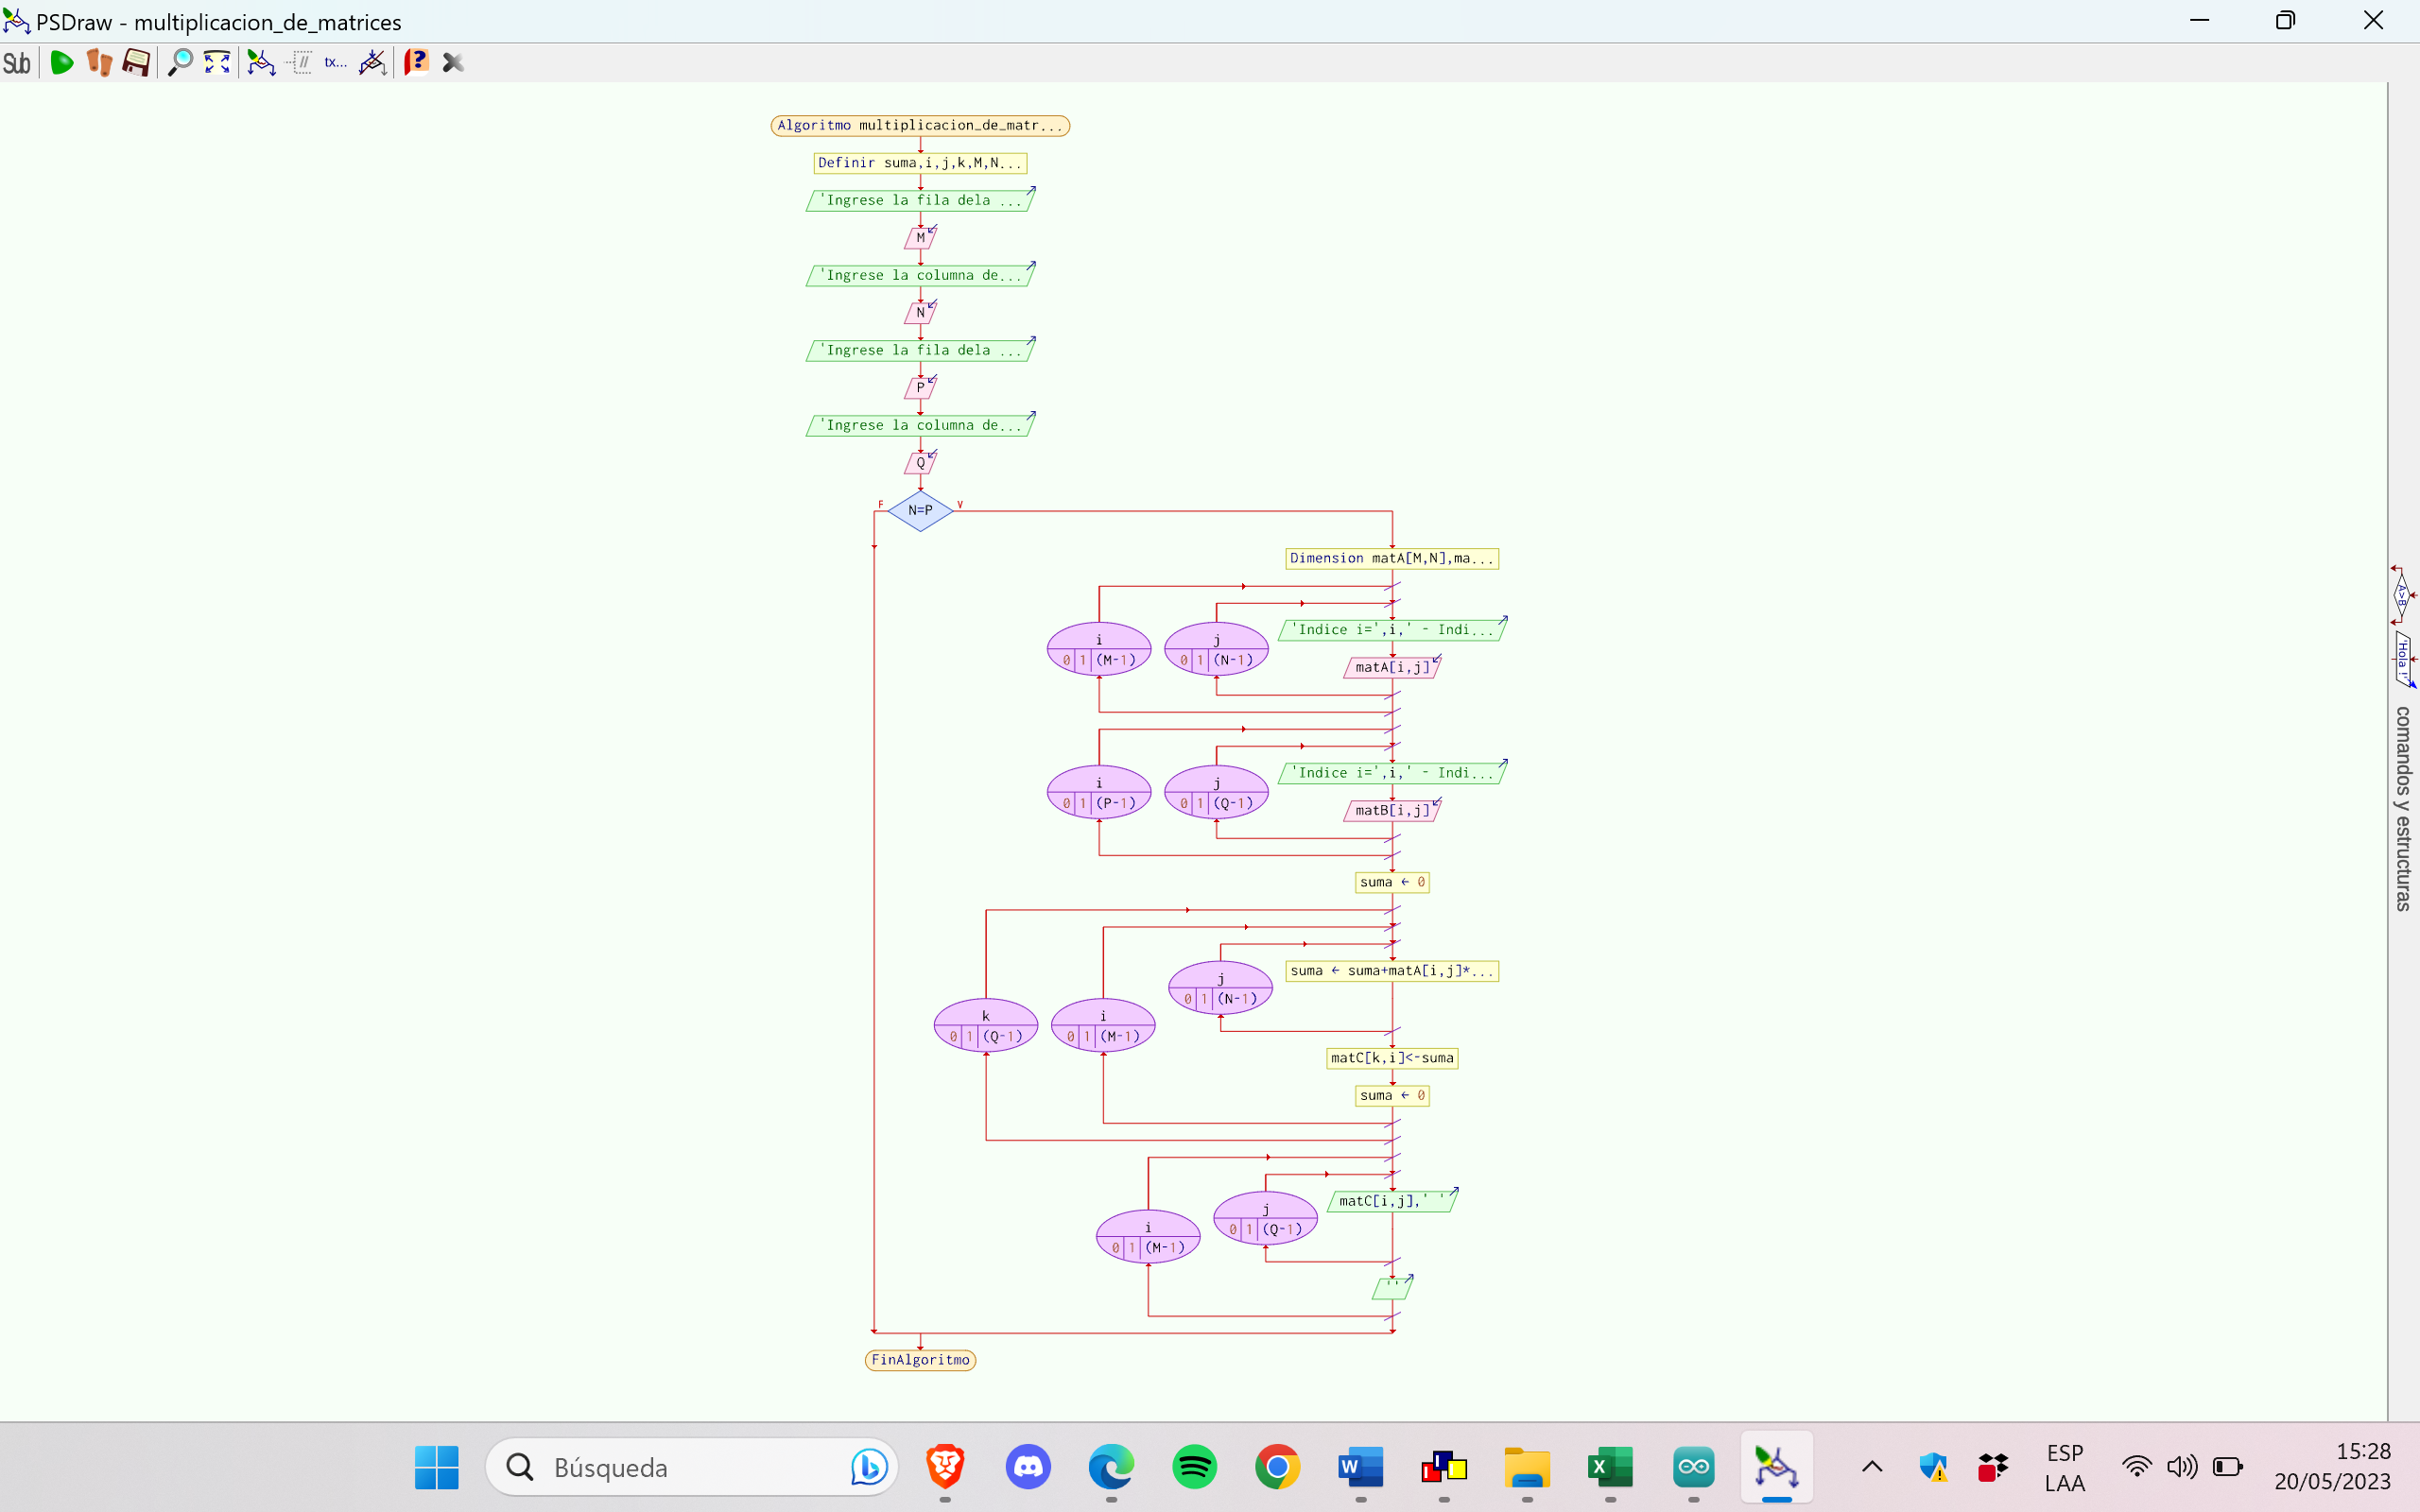

1. Se requiere determinar cuántos ceros se encuentran en un arreglo de cuatro renglones y cuatro columnas, las cuales almacenan valores comprendidos entre 0 y 9. Así mismo, se requiere determinar la suma de la diagonal.  Realice el algoritmo y represéntelo mediante el diagrama de flujo, el pseudocódigo y el diagrama N/S.

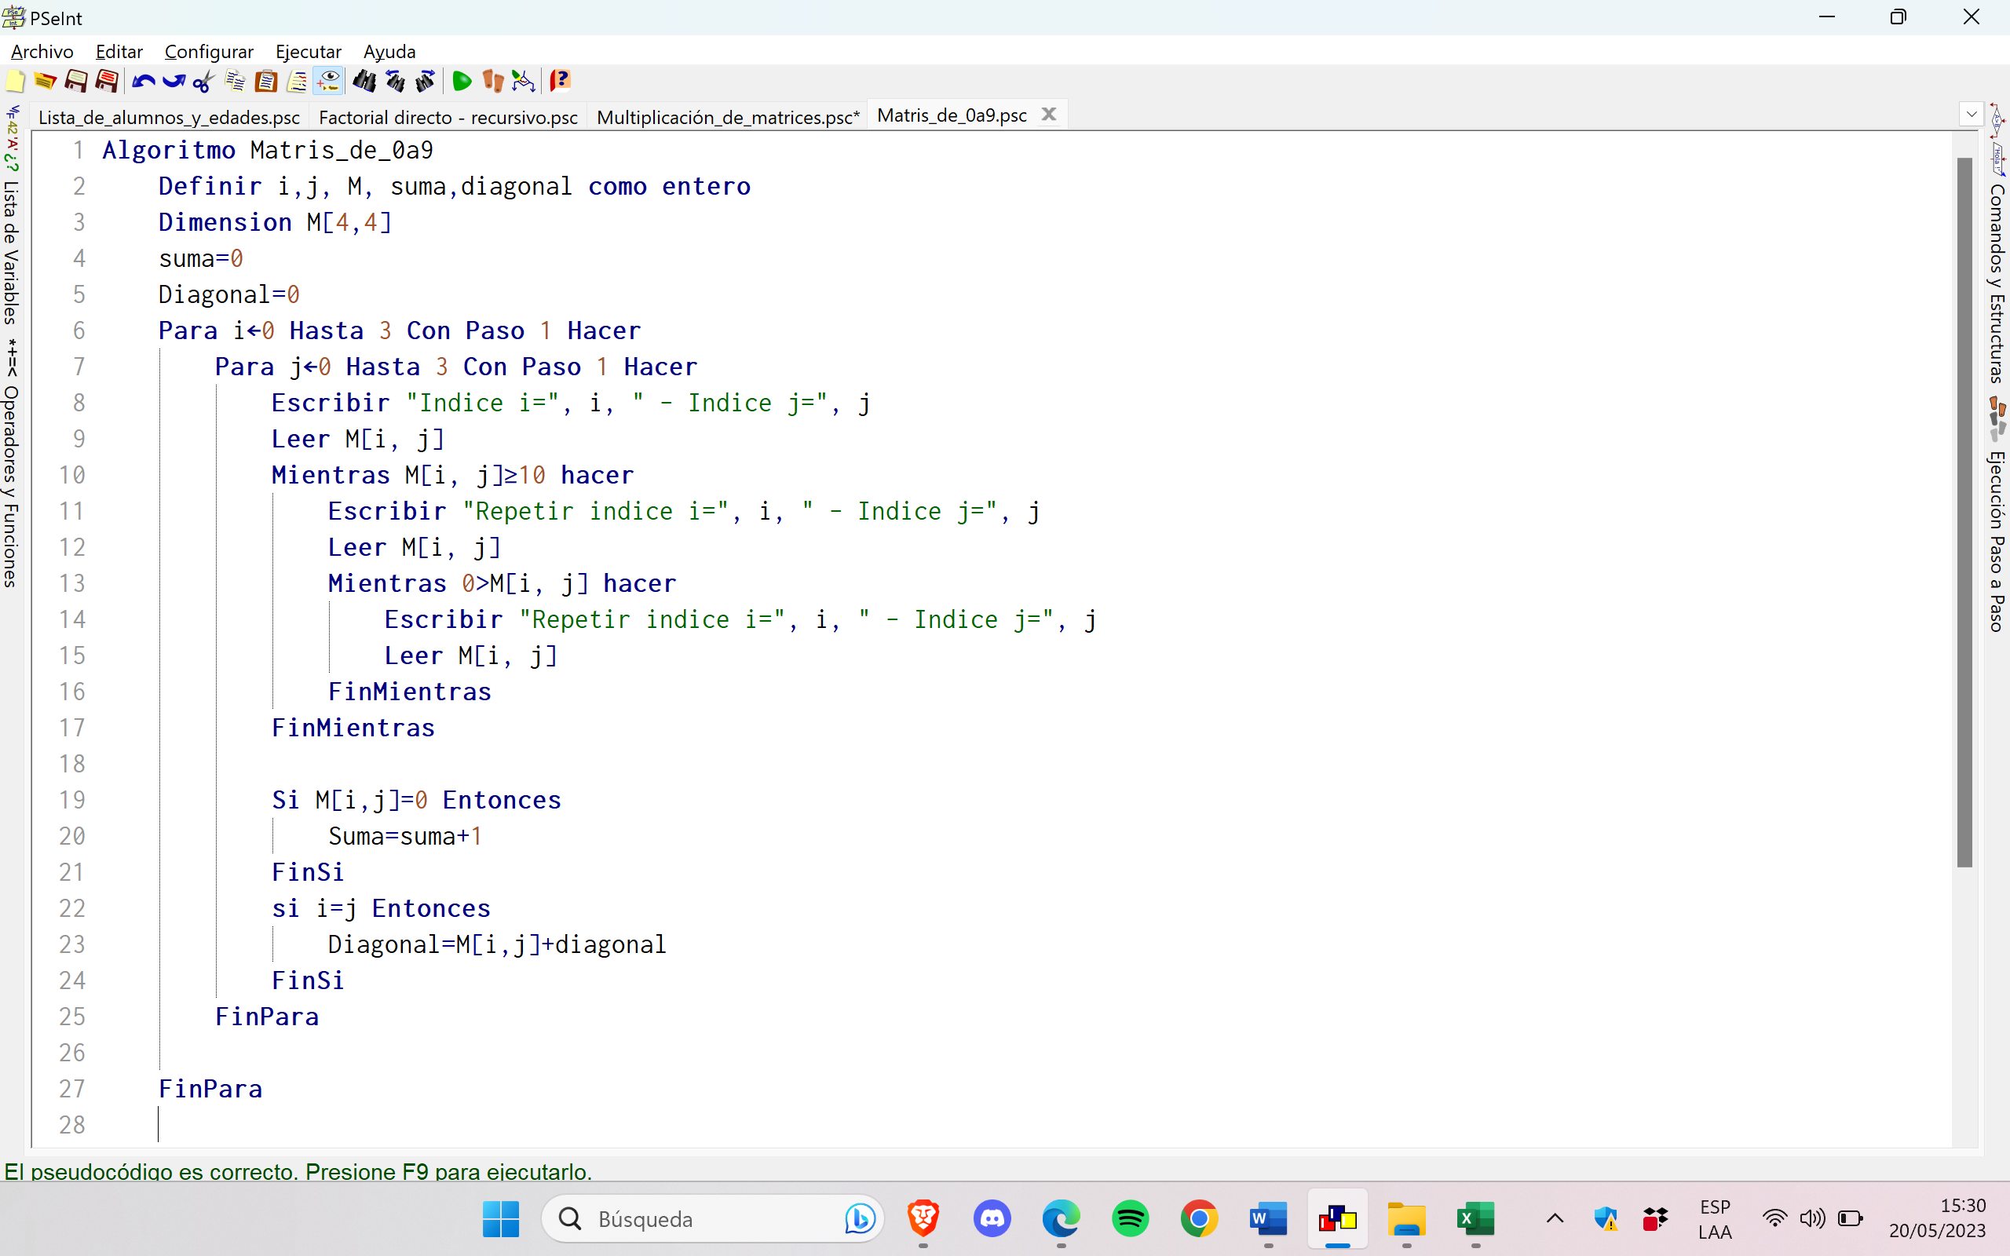

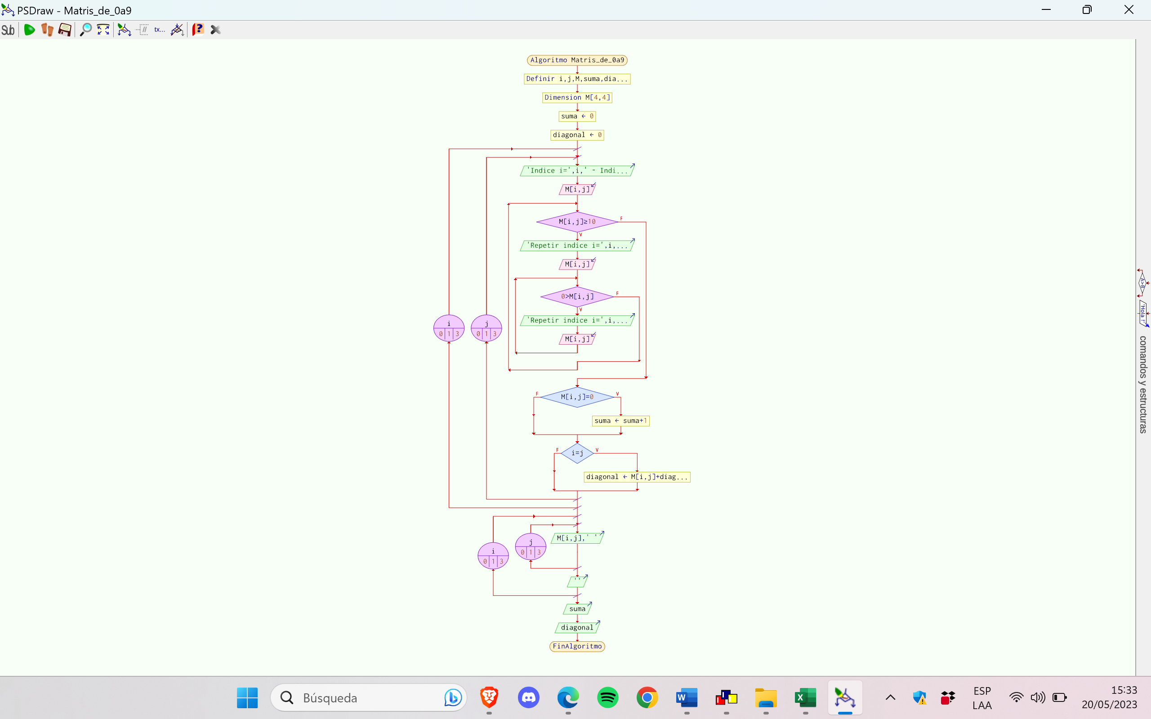

4. Realice un algoritmo para obtener dos matrices (C y D) como el resultado de la suma y resta de dos matrices (A y B) de orden M x N. Represéntelo mediante diagrama de flujo y pseudocódigo.

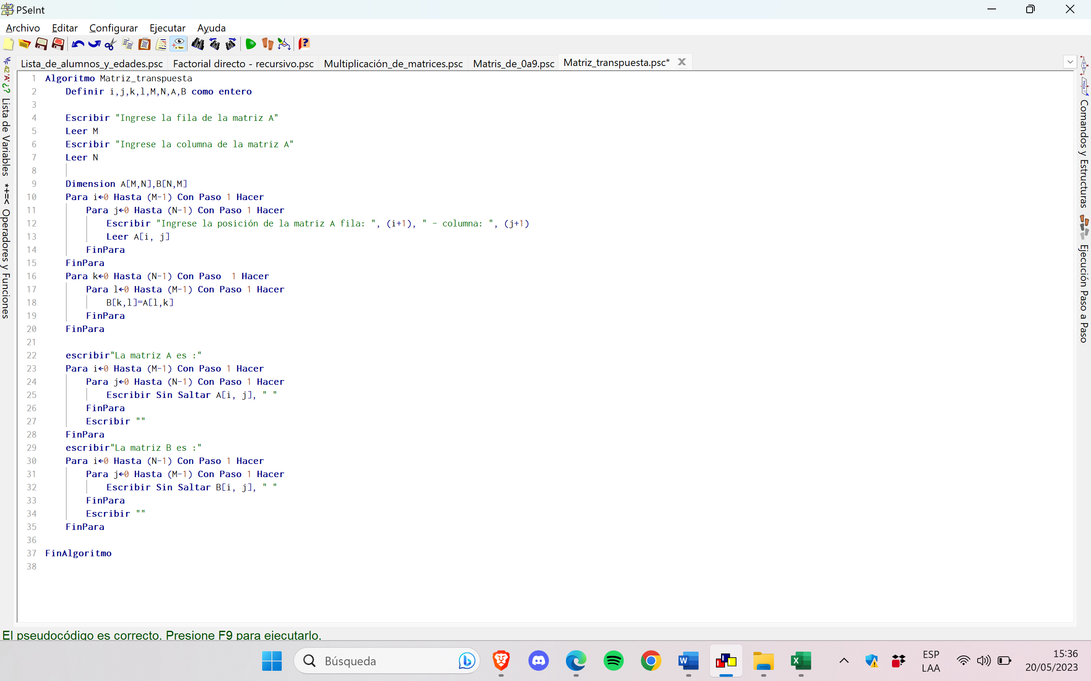

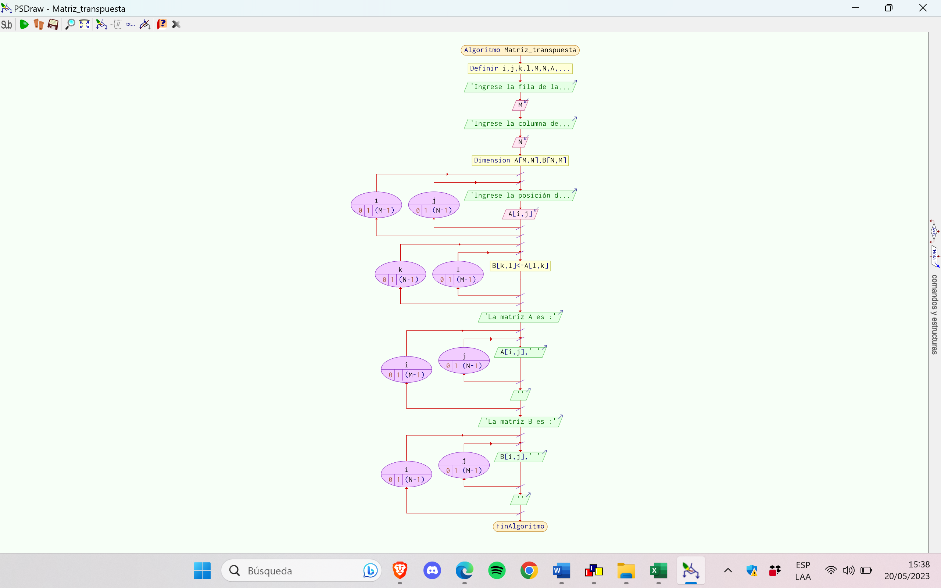

RETO 01: FIBONACCI RECURSIVA

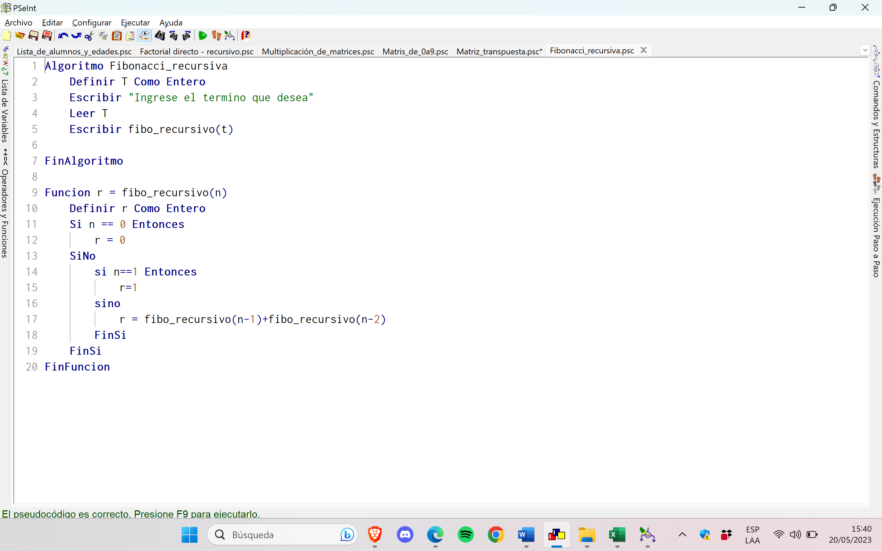

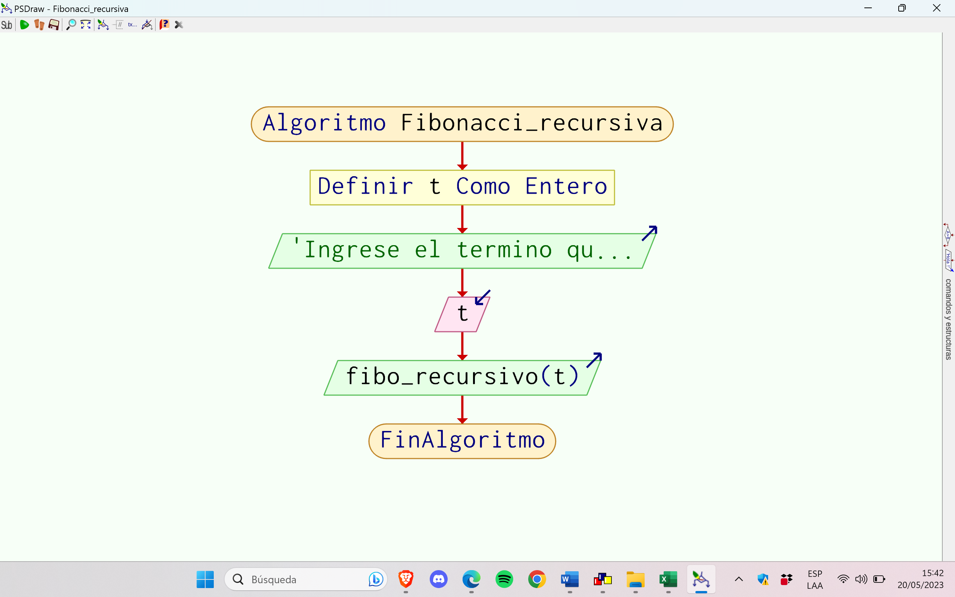

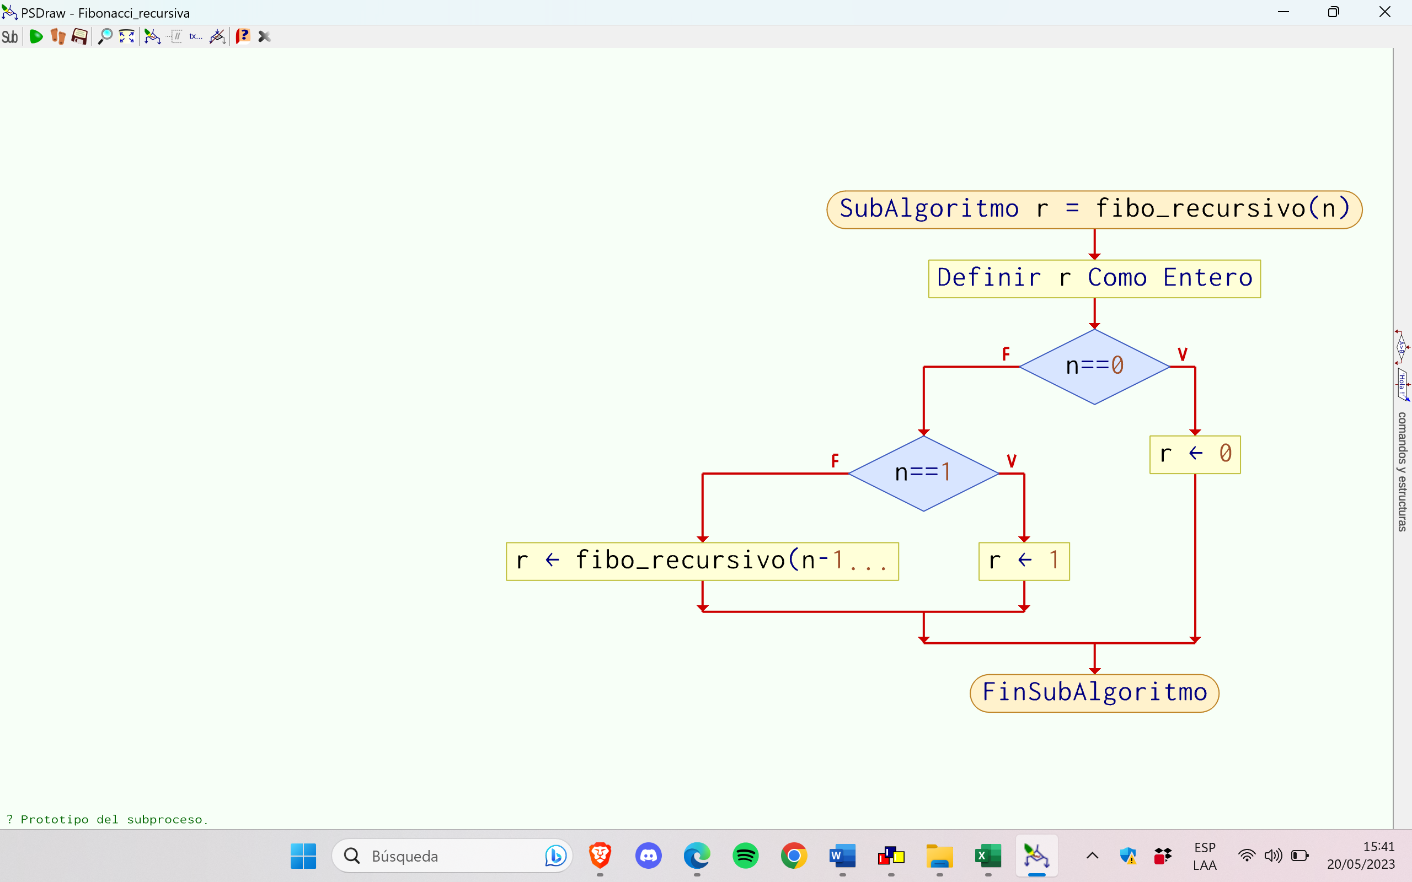

3. Realice un algoritmo que lea un vector de seis elementos e intercambie las posiciones de sus elementos, de tal forma que el primer elemento pase a ser el último y el último el primero, el segundo el penúltimo y así sucesivamente, e imprima ese vector. Represéntelo mediante diagrama de flujo, pseudocódigo y diagrama N/S

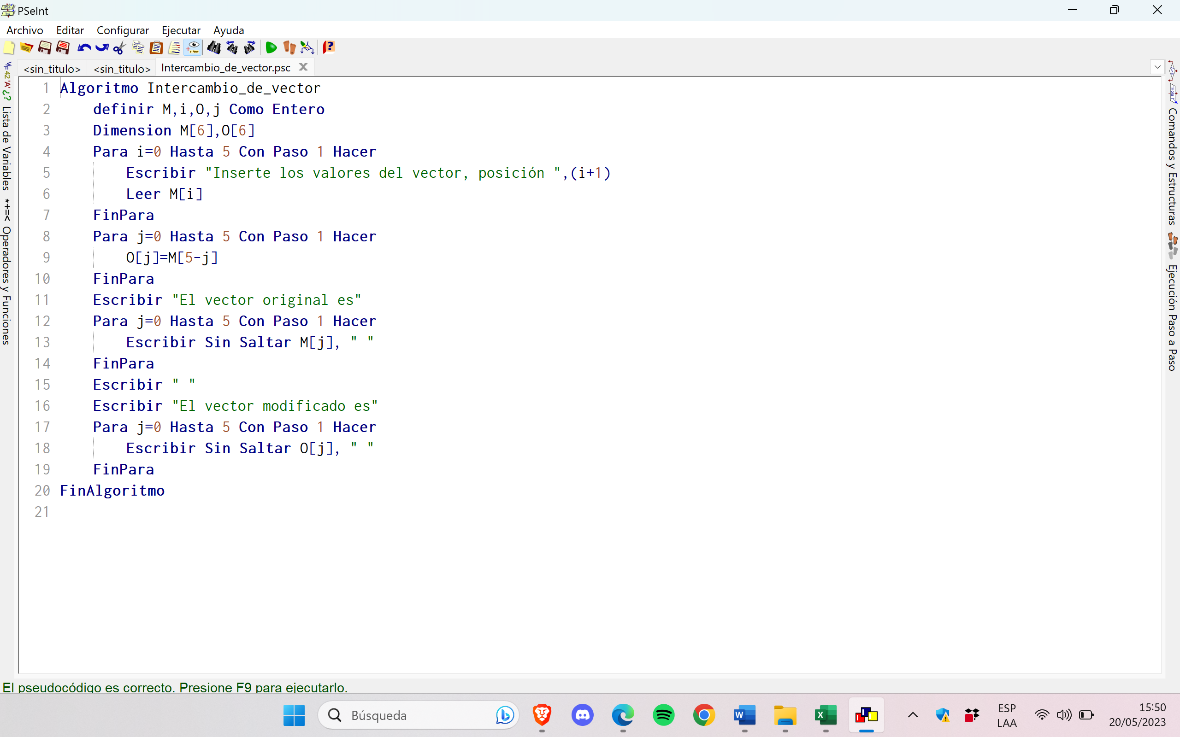

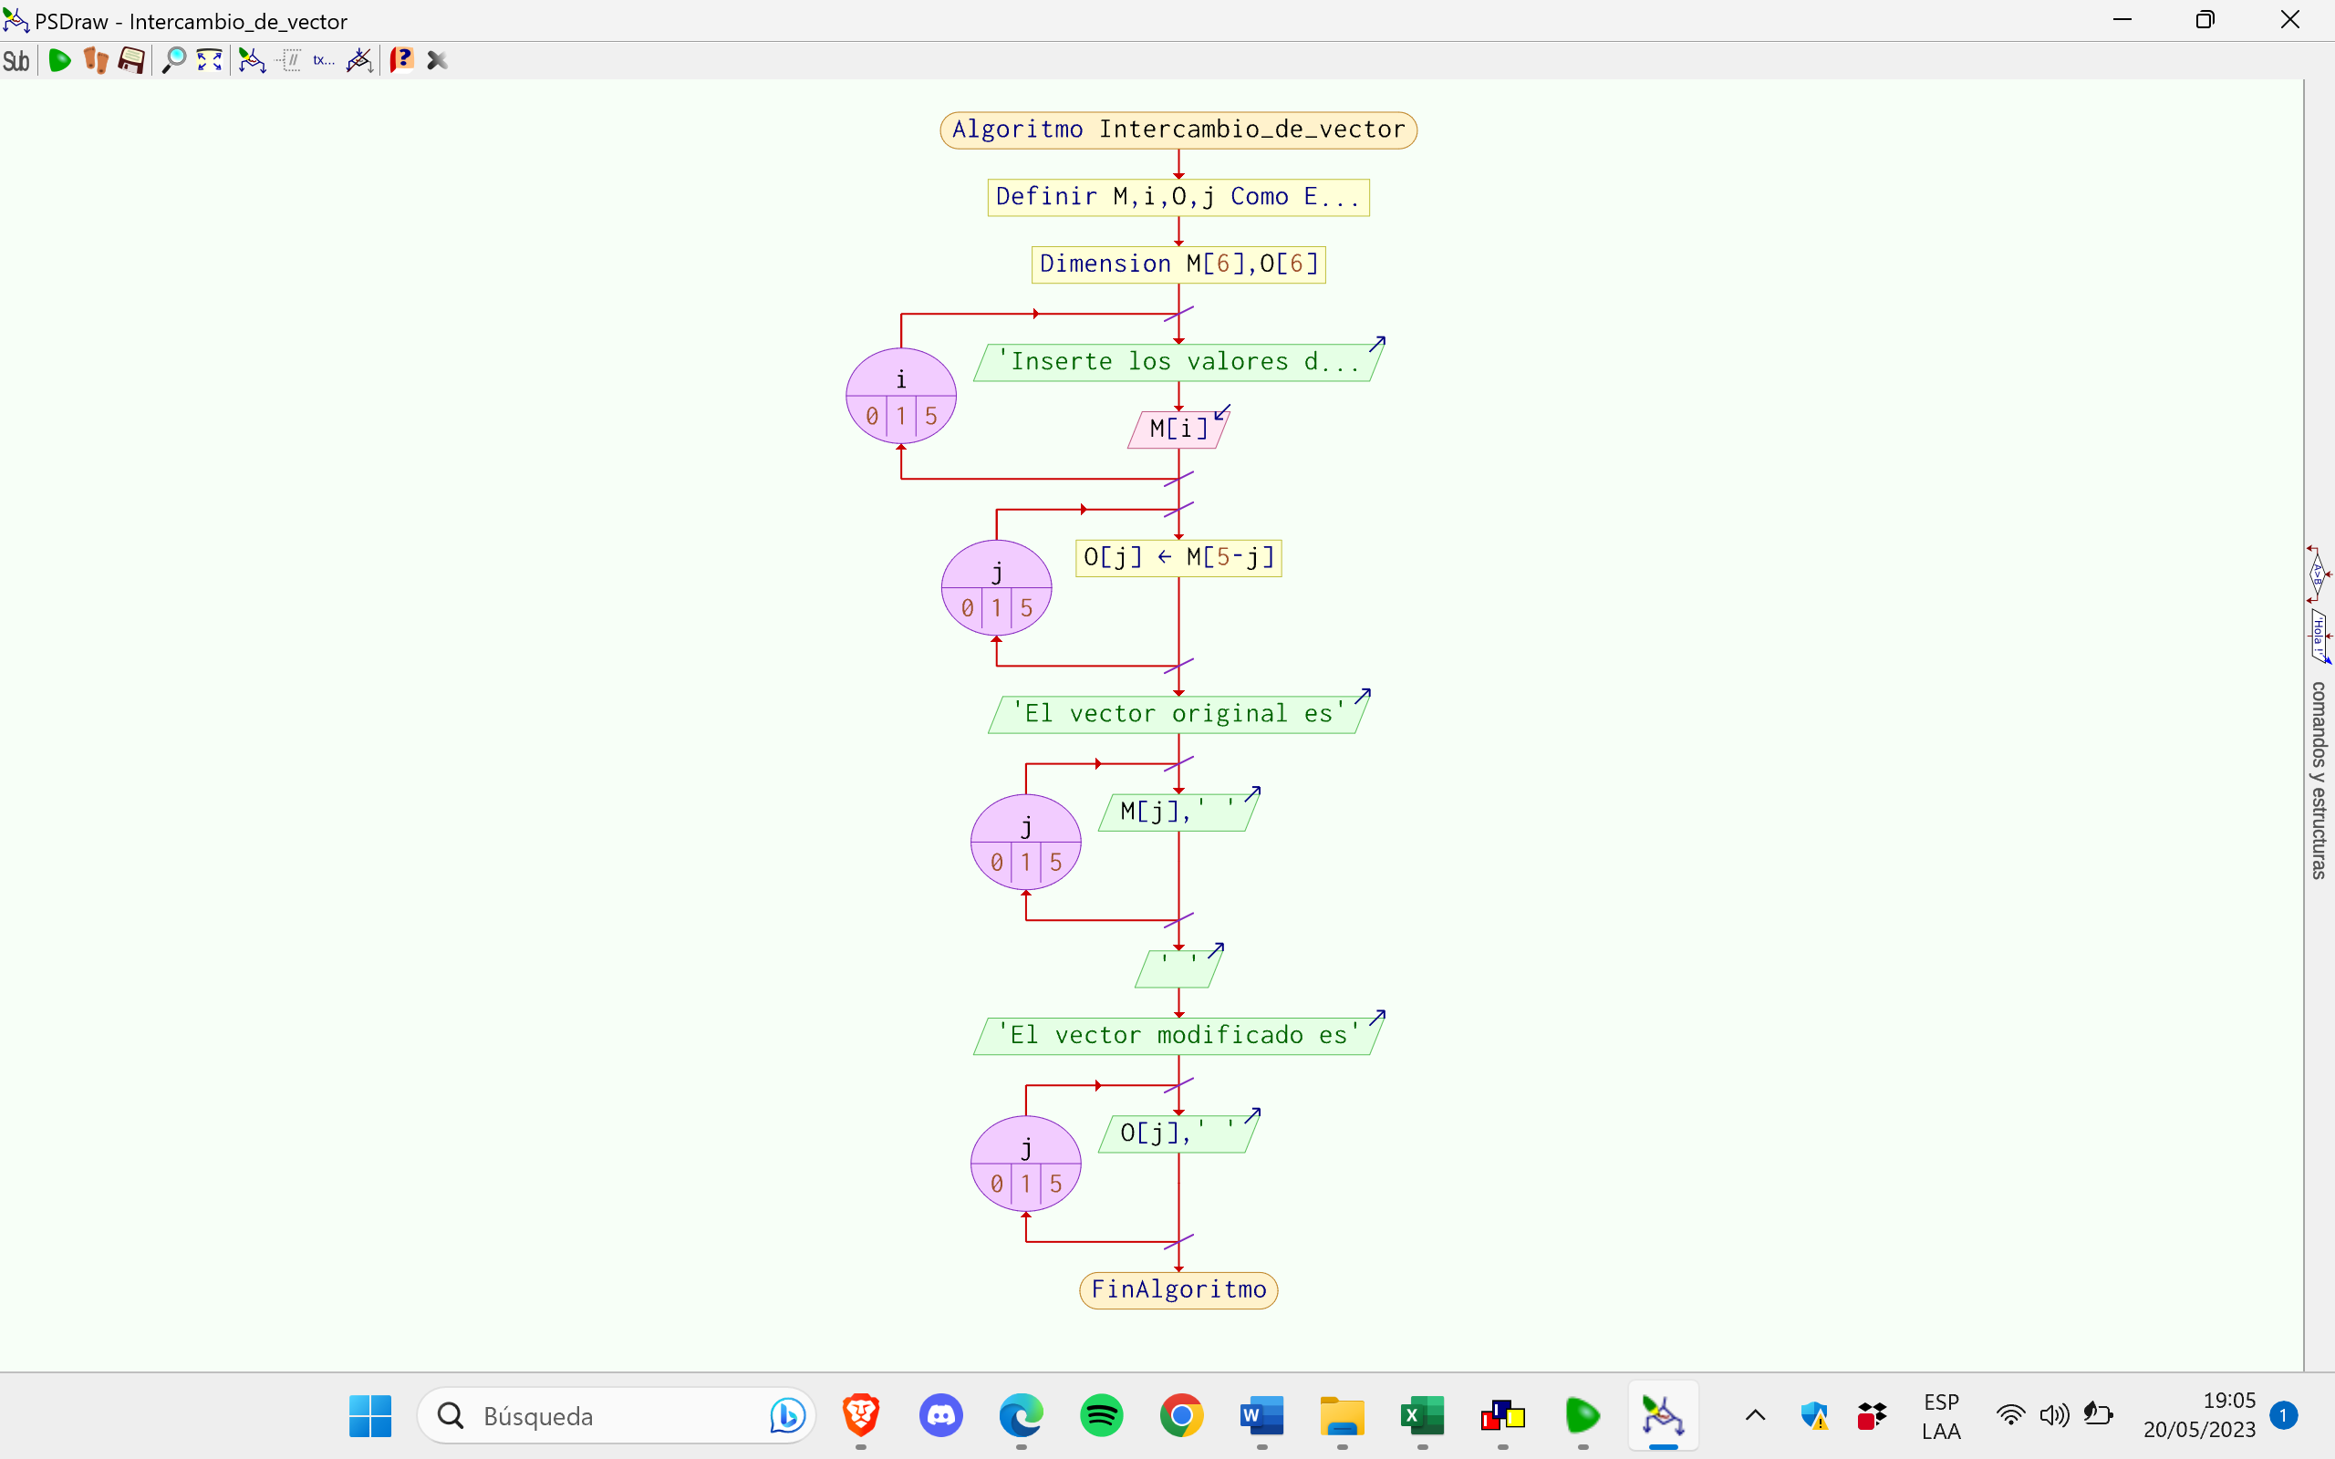

4. Realice y represente mediante diagrama de flujo y pseudocódigo un algoritmo que lea los nombres y las edades de diez alumnos, y que los datos se almacenen en dos vectores, y con base en esto se determine el nombre del alumno con la edad mayor del arreglo.

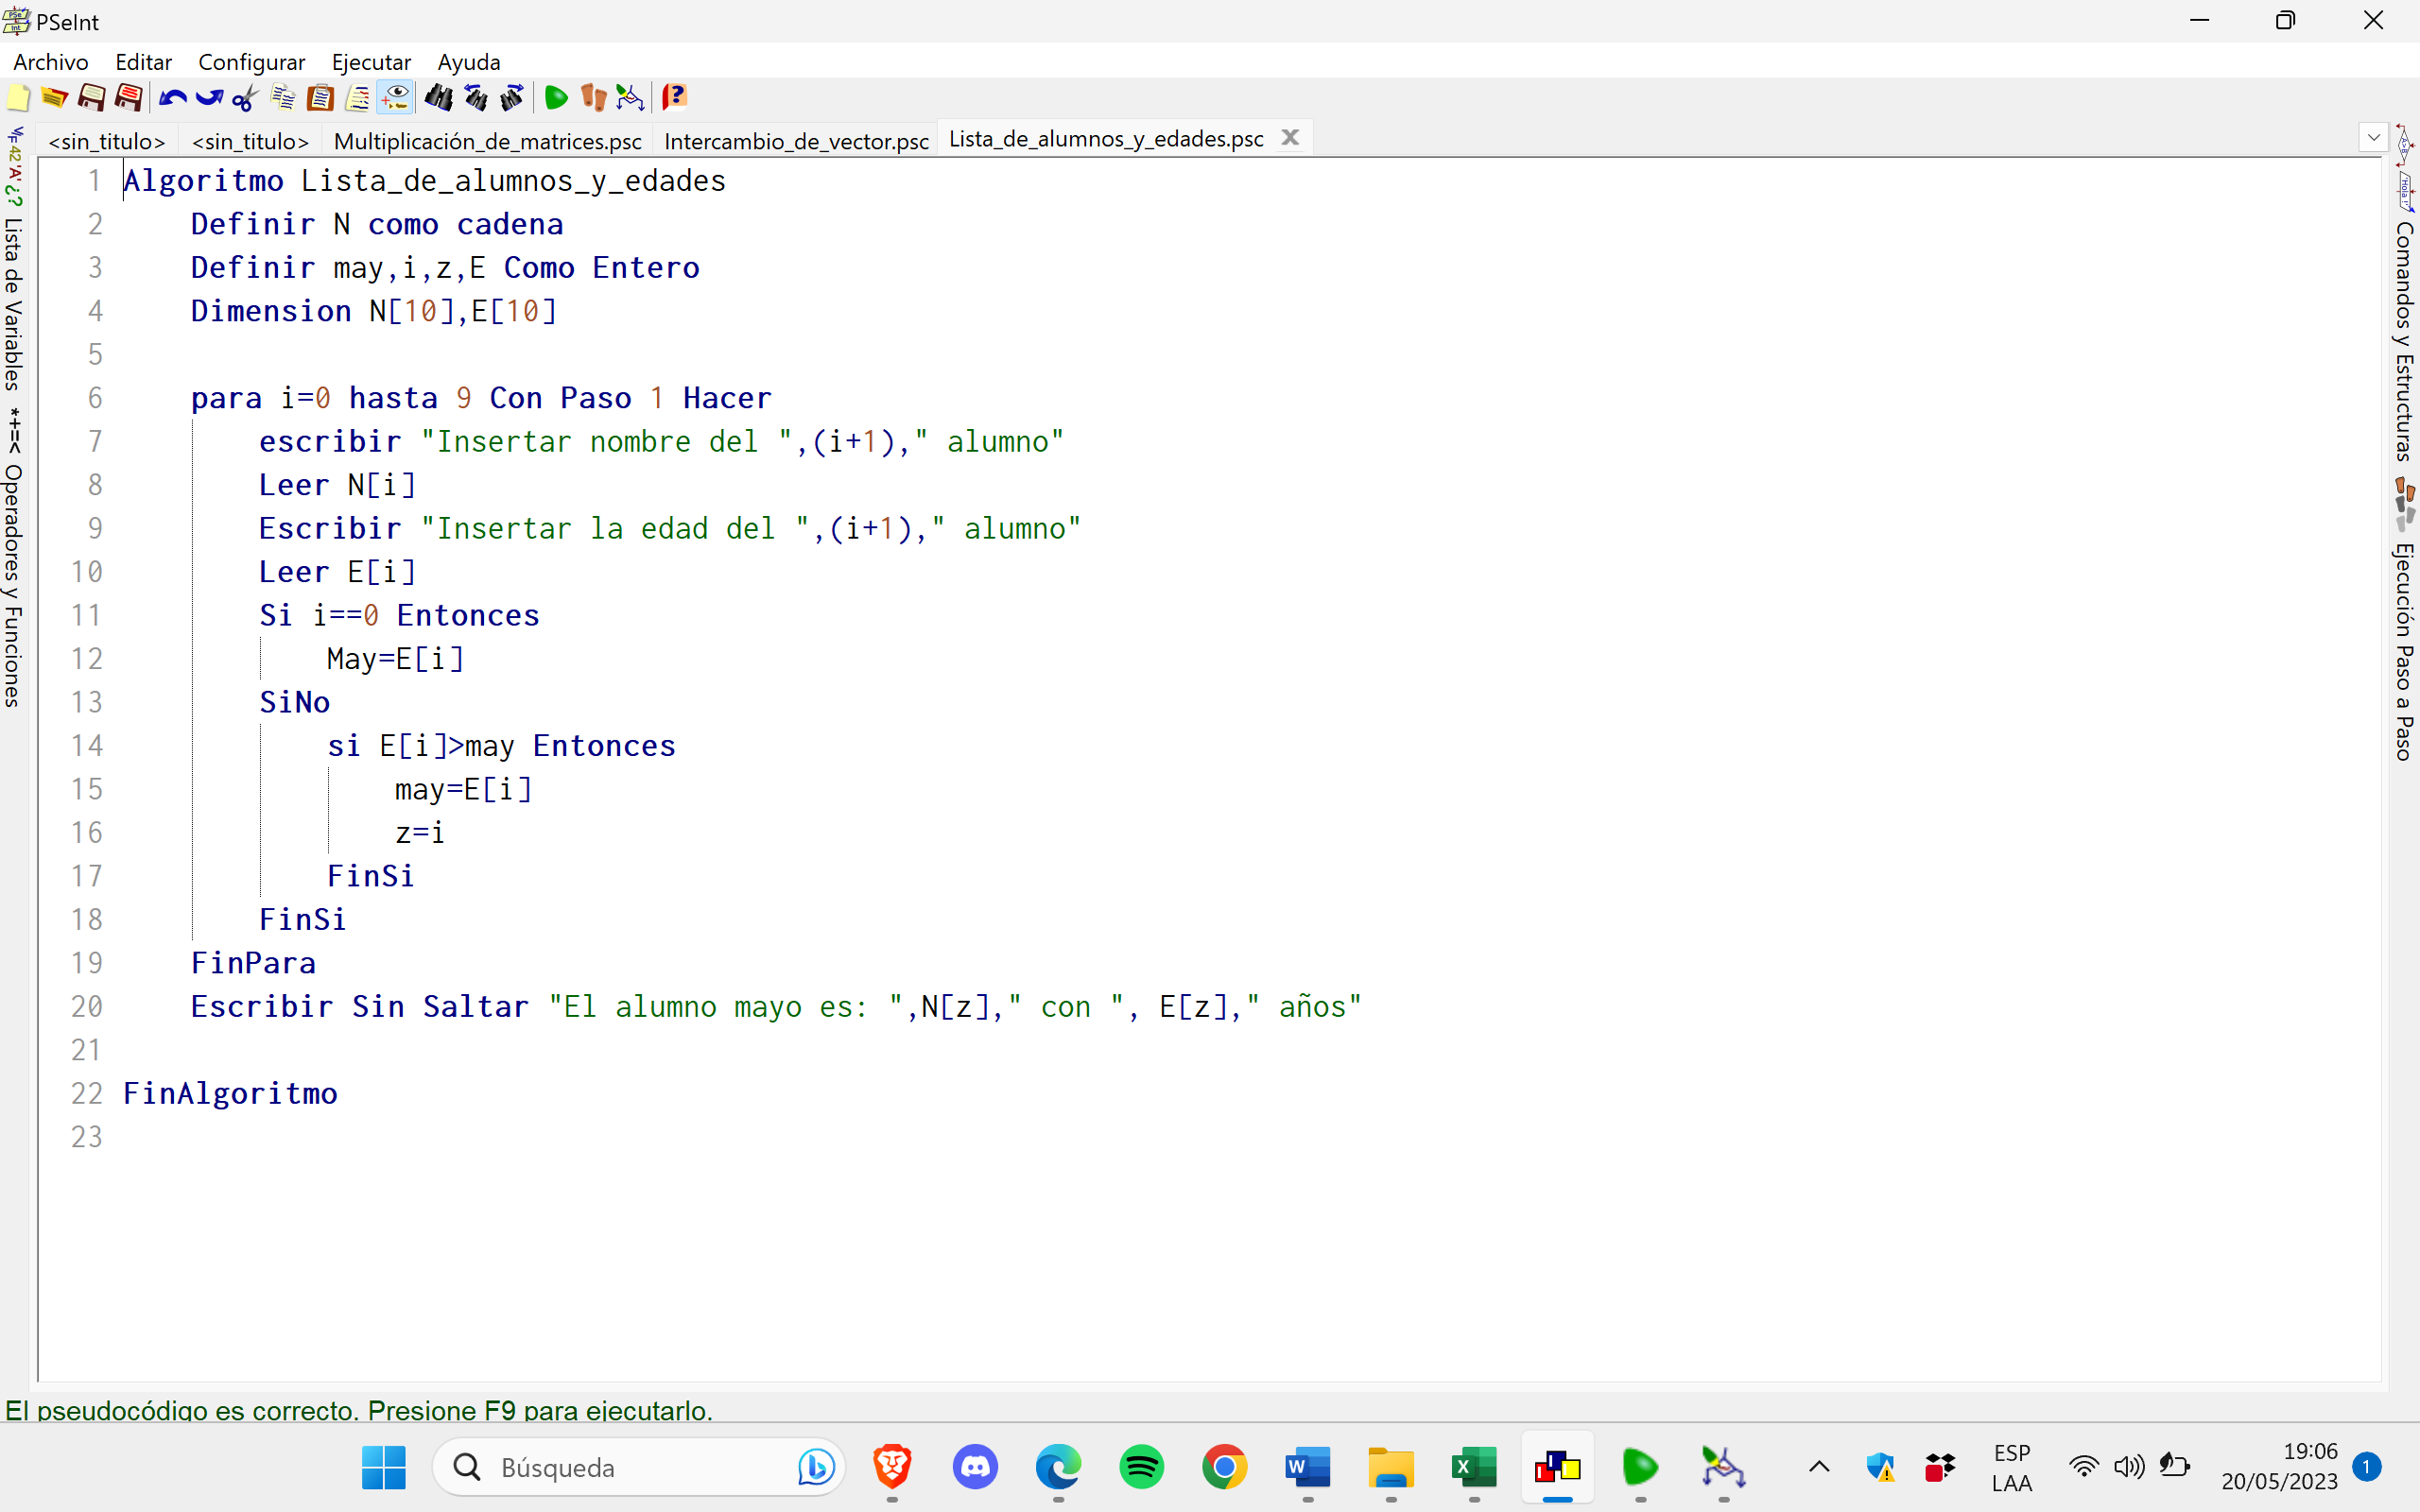

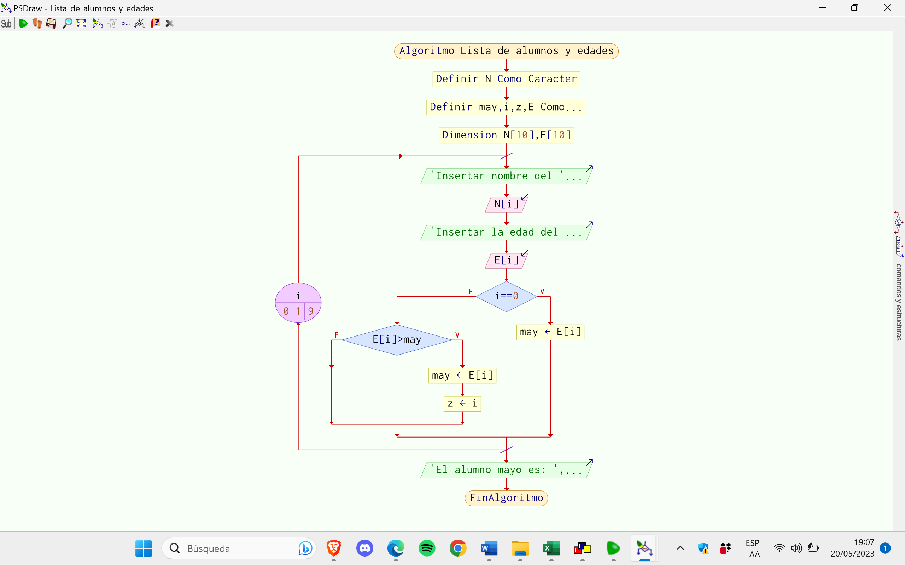

Página de GitHub: <https://github.com/Gigio98ceql/Practica-nro.5.git>